**Caso de Uso: Gerenciar Convidados**

**Atores**

* **Organizador (usuário)** – responsável por criar grupos e adicionar convidados.
* **Convidado (usuário ou não usuário)** – pessoa que receberá o convite por e-mail.
* **Sistema (Faça a Festa)** – gerencia grupos, convidados e envio de e-mails.

**Objetivo**

Permitir que o organizador crie grupos de convidados e adicione um ou mais e-mails a cada grupo, disparando os convites em lote ao finalizar a inclusão.

**Pré-condições**

* O organizador deve estar autenticado no sistema.
* Deve existir pelo menos um evento ativo.
* O organizador deve criar ou selecionar um grupo antes de incluir convidados.

**Fluxo Principal**

1. O organizador acessa **“Gerenciar Convidados”** dentro do evento.
2. O sistema exibe a lista de **grupos de convidados já cadastrados** para o evento.
3. O organizador pode:
   * Criar um novo grupo (ex.: “Família Silva”, “Amigos da Faculdade”).
   * Selecionar um grupo existente.
4. Após selecionar o grupo, o organizador adiciona **um ou mais convidados via e-mail**.
   * Campos: Nome (opcional), E-mail (obrigatório), Tipo (adulto/criança).
   * Cada e-mail é vinculado diretamente ao grupo escolhido.
5. O organizador pode revisar a lista de convidados dentro do grupo.
6. Quando terminar, clica em **“Enviar Convites”**.
7. O sistema dispara os e-mails para todos os convidados daquele grupo, contendo:
   * Informações do evento.
   * Link para instalar o app.
   * Link de acesso ao **Espaço de Convidado** no navegador.
8. O sistema registra cada convidado na tabela **convidado**, vinculado ao grupo e ao evento, com status_presenca = 'pendente'.

**Fluxos Alternativos**

* **A1 – Grupo não selecionado**: o sistema bloqueia a inclusão de convidados até que o organizador escolha ou crie um grupo.
* **A2 – E-mail inválido**: sistema exibe erro e não permite salvar o convidado.
* **A3 – Convites não enviados**: se o organizador sair sem clicar em **“Enviar Convites”**, os e-mails não são disparados (embora os convidados já estejam registrados no evento).
* **A4 – Reenvio de convites**: o organizador pode selecionar um grupo e reenviar convites para todos os convidados ou apenas para os pendentes.

**Pós-condições**

* Cada convidado fica registrado na tabela **convidado**, vinculado a um **grupo** e a um **evento**.
* Convites são disparados por e-mail em lote, **por grupo**.
* O organizador consegue visualizar a lista de convidados por grupo e acompanhar confirmações de presença.

**Regras de Negócio**

* Todo convidado deve obrigatoriamente pertencer a um grupo.
* Um grupo pode conter um ou mais convidados.
* Convites só são disparados quando o organizador finaliza a inclusão e clica em **“Enviar Convites”**.
* O mesmo e-mail não pode ser adicionado duas vezes no mesmo grupo/evento.
* O convidado só aparece como “confirmado” após interagir com o link do e-mail ou responder manualmente ao organizador.

Imagem 001 – Diagrama de sequência

<https://github.com/rrs-sistema/projeto-tcc-faca-a-festa/blob/main/documentos/casos-de-usos/005.1%20-%20Caso%20de%20Uso%20-%20Gerenciar%20Convidados%20-%20Diagrama%20-%20Sequencia.pdf>

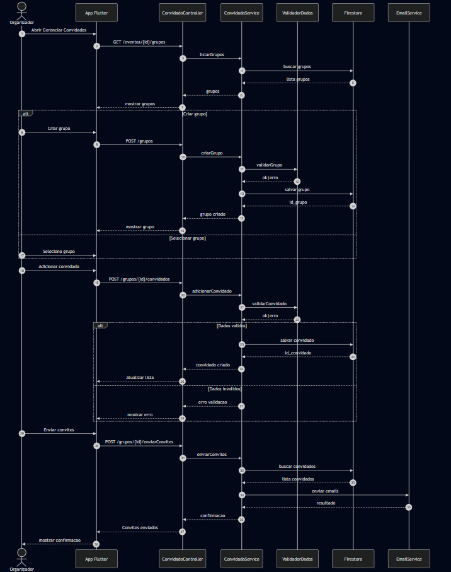

Imagem 002 – Diagrama de atividade

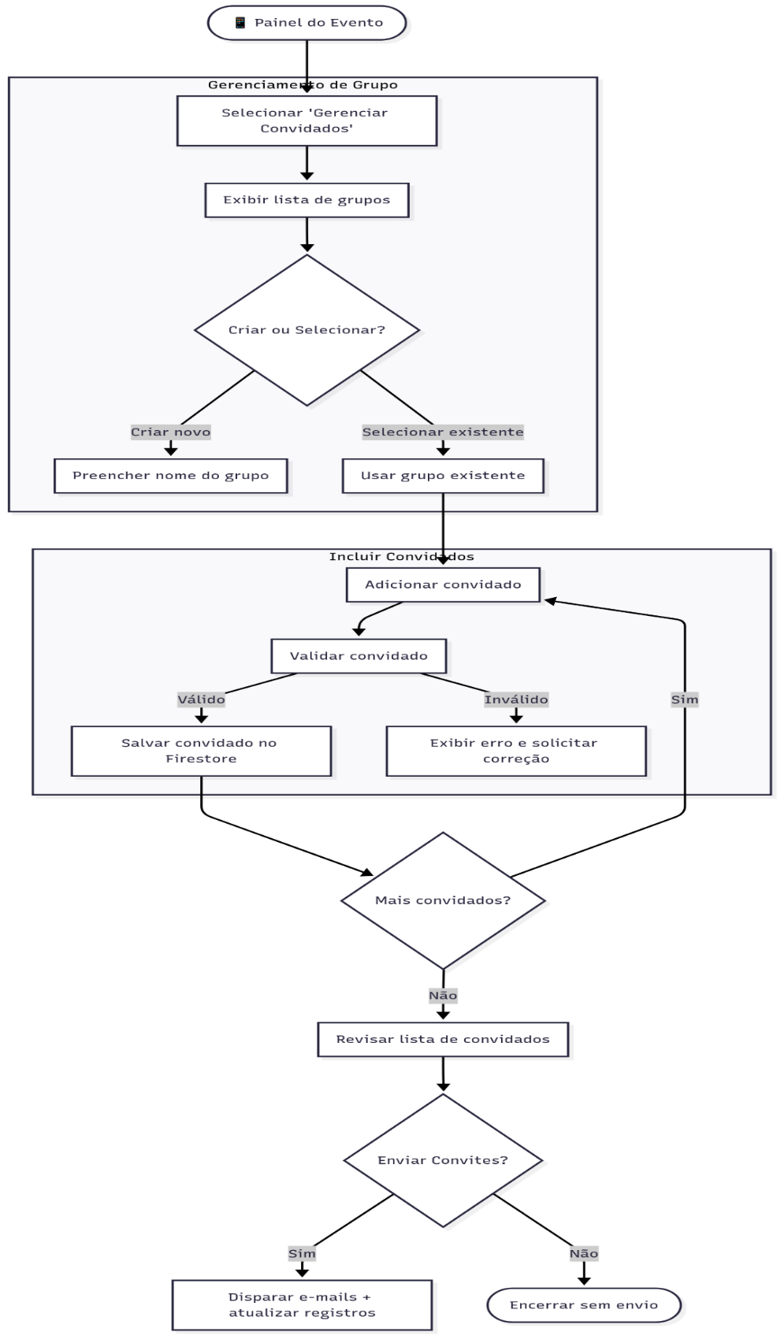

Códigos dos diagramas:

001 – Sequência:

sequenceDiagram

    autonumber

    actor Org as Organizador (Usuário)

    participant UI as App Flutter (Android/Web/Desktop)

    participant API as ConvidadoController

    participant SVC as ConvidadoService

    participant VAL as ValidadorDados

    participant DB as Firebase Firestore

    participant MAIL as EmailService

    Org->>UI: Acessa "Gerenciar Convidados" do evento

    UI->>API: GET /eventos/{id}/grupos

    API->>SVC: listarGrupos(eventoId)

    SVC->>DB: buscar grupos existentes

    DB-->>SVC: lista de grupos

    SVC-->>API: grupos

    API-->>UI: Exibe grupos existentes

    alt Criar novo grupo

        Org->>UI: Solicita "Criar Grupo"

        UI->>API: POST /grupos (payload)

        API->>SVC: criarGrupo(payload)

        SVC->>VAL: validarGrupo(payload)

        VAL-->>SVC: ok | erros

        SVC->>DB: salvar grupo

        DB-->>SVC: id_grupo

        SVC-->>API: grupo criado

        API-->>UI: Exibe grupo criado

    else Selecionar grupo existente

        Org->>UI: Seleciona grupo da lista

    end

    Org->>UI: Adiciona convidados (nome opcional, email obrigatório, tipo adulto/criança)

    UI->>API: POST /grupos/{id}/convidados (payload)

    API->>SVC: adicionarConvidado(payload)

    SVC->>VAL: validarConvidado(email, tipo)

    VAL-->>SVC: ok | erro

    alt Dados válidos

        SVC->>DB: salvar convidado vinculado a grupo + evento (status=pendente)

        DB-->>SVC: id_convidado

        SVC-->>API: convidado criado

        API-->>UI: Atualiza lista do grupo

    else Dados inválidos

        SVC-->>API: 422 Erro de validação

        API-->>UI: Exibe mensagens de erro

    end

    Org->>UI: Clica "Enviar Convites"

    UI->>API: POST /grupos/{id}/enviarConvites

    API->>SVC: enviarConvites(grupoId)

    SVC->>DB: buscar convidados do grupo

    DB-->>SVC: lista de convidados

    SVC->>MAIL: enviarEmail(convite + link do evento/app)

    MAIL-->>SVC: resultado envio

    SVC-->>API: confirma disparo

    API-->>UI: Mensagem "Convites enviados"

    UI-->>Org: Confirmação exibida

002 – Sequência:

flowchart TD

    A([📱 Painel do Evento]) --> B["Selecionar 'Gerenciar Convidados'"]

    %% Parte horizontal

    subgraph Grupo["Gerenciamento de Grupo"]

      direction LR

      B --> C["Exibir lista de grupos"]

      C --> D{"Criar ou Selecionar?"}

      D -->|Criar novo| E["Preencher nome do grupo"]

      D -->|Selecionar existente| F["Usar grupo existente"]

    end

    %% Parte vertical

    subgraph Convidados["Incluir Convidados"]

      direction TB

      F --> G["Adicionar convidado"]

      G --> H["Validar convidado"]

      H -->|Válido| I["Salvar convidado no Firestore"]

      H -->|Inválido| J["Exibir erro e solicitar correção"]

    end

    I --> K{"Mais convidados?"}

    K -->|Sim| G

    K -->|Não| L["Revisar lista de convidados"]

    L --> M{"Enviar Convites?"}

    M -->|Sim| N["Disparar e-mails + atualizar registros"]

    M -->|Não| O([Encerrar sem envio])